附件二 網格法
一、總則
(一) 土壤及地下水污染整治法（以下簡稱本法）第八條第一項之讓與人（以下簡稱讓與人）與第九條第一項之事業（以下簡稱事業）申報之土壤污染評估調查及檢測資料，應由向行政院環境保護署（以下簡稱本署）完成登記之評估調查人員執行本方法之各項評估調查工作，以確保評估調查結果之客觀性。
(二) 依據本法第十條第一項規定，依本法進行土壤、底泥及地下水污染調查、整治及提供、檢具土壤及地下水污染檢測資料時，其土壤、底泥及地下水污染物檢驗測定，除經中央主管機關核准者外，應委託經中央主管機關許可之檢測機構辦理。
(三) 依據本法第十一條規定，依本法規定須提出、檢具之污染控制計畫、污染整治計畫、評估調查資料、污染調查及評估計畫等文件，應經依法登記執業之環境工程技師、應用地質技師或其他相關專業技師簽證。
(四) 本方法未盡事宜，應依本署最新公告「土壤採樣方法」及各項檢測標準方法辦理（相關方法可自本署環境檢驗所網站查詢最新公告資訊，網址為http://www.niea.gov.tw）。
二、執行程序
有關採網格法進行土壤污染評估調查及檢測之整體作業流程如圖一所示，茲說明如下：
(一) 調查範圍
調查用地範圍之界定，一般以事業用地邊界明顯之圍籬、附近道路、灌排溝渠、民宅或建物、公共設施、河川等作為調查區域之邊界，並於前述範圍內進行評估調查及檢測工作。
然調查範圍並非僅侷限在事業用地內，若經評估或檢測結果認為有必要進行事業用地外之背景或污染調查時，得視個案實際狀況進行事業用地外之評估調查及檢測作業。
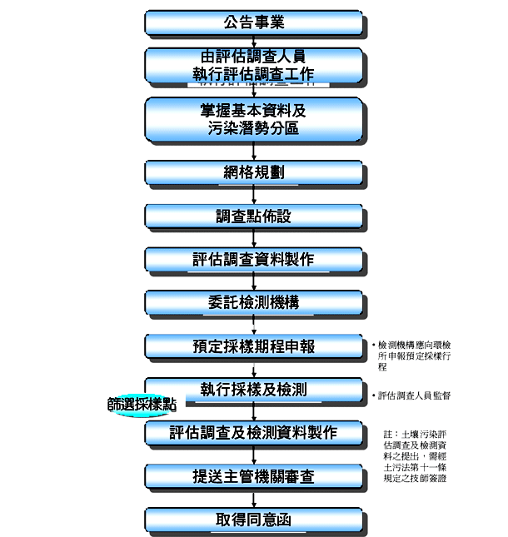
圖一 網格法土壤評估調查及檢測整體作業流程

(二) 調查區域之劃分
依據「土壤採樣方法」規範內容，對於調查區域，視需要可分割成不同採樣原則的採樣分區，需先釐清非污染區、疑似污染區及已知污染區。
針對已設廠或曾經使用過之事業用地，可依其土地使用狀況與污染潛勢劃分為高污染潛勢區、低污染潛勢區與似無污染區分別進行評估調查與規劃，分區規劃亦可依據「場址環境評估法」執行資料審閱、場址勘查與訪談等程序後，綜合評析規劃。若事業於設立時，其用地未曾開發使用且無任何可視之污染，則得依據低污染潛勢區之網格調查方式辦理。
為利於事業辨別用地之所屬分區，玆列舉高污染潛勢區、低污染潛勢區與似無污染區之判定原則及分區示意分別如表一及圖二所示。

表一 用地土壤污染潛勢分區判定原則
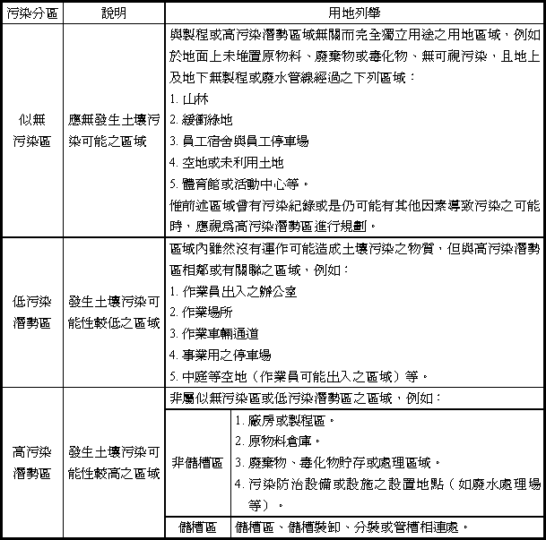

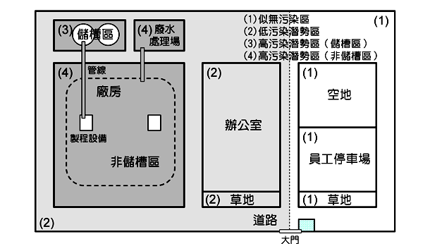
圖二 事業用地污染潛勢分區示意

(三) 調查佈點數量
有關網格法採樣佈點之規劃流程如圖三，茲說明如下：
１、高污染潛勢區
(１) 非儲槽區
高污染潛勢區中之非儲槽區以10m×10m（100 m²）網格進行佈點，其佈點數量以下式計算：
N_{HN}＝A_{GHN} / 100
其中N_{HN}為高污染潛勢區內非儲槽區10m×10m網格佈點數，A_{GHN}為以10m×10m網格所涵蓋高污染潛勢區內非儲槽區之網格面積（平方公尺）。
(２) 儲槽區
事業用地內擁有儲槽時，以單一儲槽至少佈設二點為原則，其儲槽數量總計為n個，則儲槽區佈點數N_{HT}=2n；惟儲存自來水、消防用水等不具污染性物質之儲槽不在此限。
２、低污染潛勢區
以50m×50m（2,500 m²）網格進行佈點，計算公式如下：
N_{L}＝A_{GL} / 2,500
其中N_{L}為低污染潛勢區50m×50m網格佈點數，A_{GL}為以50m×50m網格所涵蓋低污染潛勢區之網格面積（平方公尺）。
３、似無污染區
無須進行佈點採樣或可採低污染潛勢區方式進行佈點。
４、總佈點數量
總佈點數量之計算即為所有分區佈點數量之總和：
總佈點數N = N_{HN} + N_{HT} + N_{L}
(四) 決定佈點位置
於完成前述網格分區規劃後，每一網格內至少應於該網格中心點佈設一調查點為原則，惟其佈點位置應依下列情形進行必要之調整：
１、佈點位置應盡量靠近高污染潛勢區（如圖四(A)(B)）
網格內佈點位置之選擇，應針對下列具高污染潛勢區域進行調整：
(１) 儲槽
(２) 管線
(３) 廢棄物儲存、處理區
(４) 污水處理區
(５) 製程設備或設施區
(６) 毒性化學物質運作場所等
原佈點位置即為各網格之中心點。但當網格內有前述具高污染潛勢設施或區域時，原佈點即應調整至上述設施或設備附近，以進行後續採樣點篩選或土壤採樣工作。
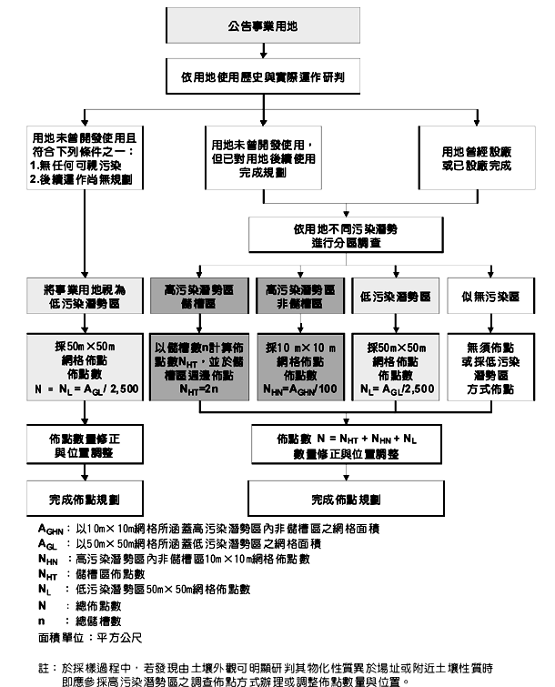
圖三 網格法採樣佈點規劃流程

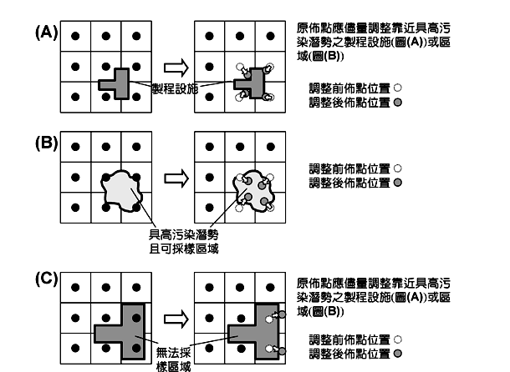
圖四 佈點位置調整示意圖

儲槽與管線區佈點亦可針對儲槽之儲料裝卸區、分裝區或管槽相連接處等具高污染潛勢之地點進行佈點位置之調整。此外，亦可參考區域地下水流向、地下水位、設施配置、作業安全性等因素修正佈點位置。
２、無法採樣時之處理方式
當佈點位置可能為設備、舖面所阻擋時，經排除阻礙物後仍無法進行採樣時，可將佈點調整至原網格內接近前述高污染潛勢區且實務上可進行採樣之地點進行土壤篩選與採樣（如圖四(C)）。
單一調查網格內用地全部為下述情形時，該網格內得不進行採樣：
(１) 池塘、河川等採樣困難之情形時（如圖五(A)）（但符合此情形時，可視需要針對底泥品質進行暸解）。
(２) 岩磐裸露而無土壤分布之情形。
(３) 基礎深厚（達五十公分以上）且下方無設施或設備、儲槽、管線存在之情形。
(４) 具有地下層或基礎之建築物（例如辦公大樓、廠辦大樓）所覆蓋，而無法覓得可採樣點時（如圖五(B)）。
(５) 經調整位置後，仍無法於網格內進行土壤篩選或採樣時。（若為實際採樣時發生，應於報告書說明規劃與實際採樣之差異）
前述無法進行採樣之情形應於報告中記載並說明無法採樣之理由。
３、 事業除依前述原則進行佈點調整外，亦應主動針對研判可能為高污染潛勢之區域增加佈點。
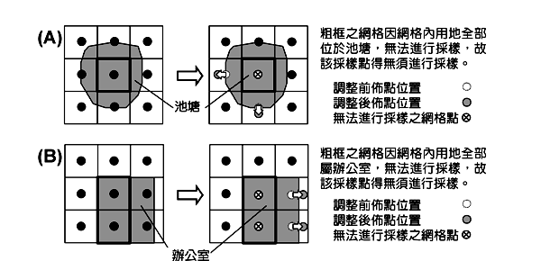
圖五 無法進行採樣之情形

(五) 決定採樣位置
在完成網格佈點後，可再規劃利用輔助篩選工具針對所有網格點進行篩選，並依篩選結果決定代表性之採樣位置，若後續執行上擬使用輔助篩選工具時，應於報告書中說明使用工具與樣品之篩選方式。
玆就篩選與採樣原則說明如下：
１、篩選採樣點位（平面）
(１) 檢測項目為揮發性有機物時：得以現場篩選工具（FID、PID或現地／攜帶式GC）進行土壤氣體偵測篩選。篩選深度得依場址特性、污染物性質與地下水位而定。
(２) 檢測項目為重金屬時：得以現場篩選工具（XRF）進行重金屬偵測篩選。
(３) 選擇偵測濃度相對較高之網格調查點進行土壤採樣（篩選範例如表二，現場篩選佈點共四十四點，可篩選出相對較高之A、B、C合計三點位置進行土壤採樣檢測 。）
(４) 若網格內有明顯可視或已知污染存在時，則應於該處直接選定採樣點進行土壤採樣。
２、決定採樣深度（垂直面）
(１) 原則上每一處完成篩選之網格點至少應採取一個具代表性之土壤樣品送實驗室分析。
(２) 檢測項目屬揮發性有機物時，可使用檢測工具輔助現場篩選採樣點深度，以篩選值較高者為代表性樣品進行後續土壤樣品分析工作 。
(３) 檢測項目為重金屬、農藥、戴奧辛與多氯聯苯時，可視污染型態於表、裡土或製程管線、設施底部下方區域進行採樣 。
樣品篩選或採樣深度應視可能污染源位置、污染物特性、土壤質地、孔隙度或地下水位深度等條件決定，並於報告書或土壤採樣計畫中說明。
３、 有關篩選方式、採樣深度與採樣方法，可依據「土壤採樣方法」中相關規定進行規劃。
表二 平面篩選採樣點步驟範例
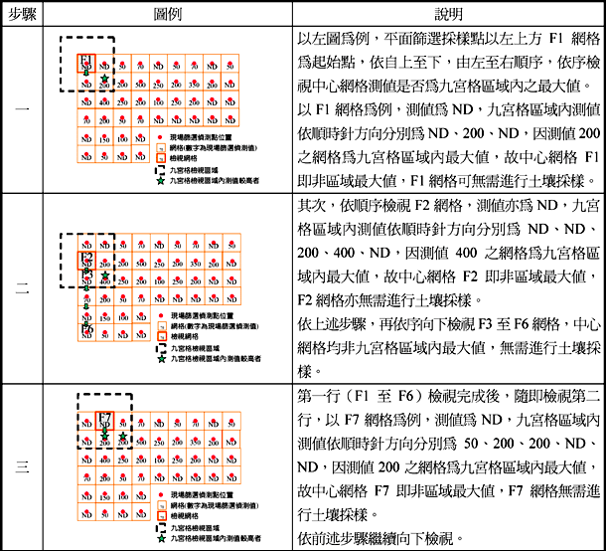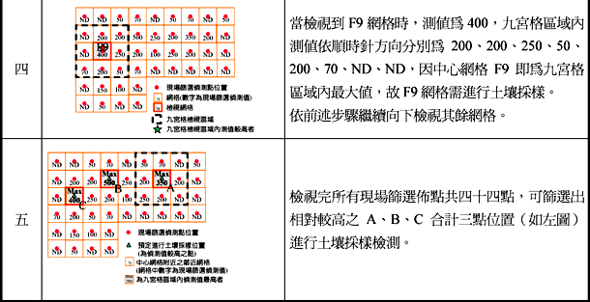

４、 土壤採樣點數應視上述網格佈點及篩選代表性樣品之結果而定；惟採樣點數不得少於表三所列數量。例如表二範例用地面積超過一千平方公尺，但未達一萬平方公尺，篩選採樣點數僅三點，低於最少採樣點數，則該用地採樣點至少須再增加七點，以使採樣點數超過十點，以符合最少採樣點數要求；倘若表二範例用地篩選採樣點數為十四點，已超過最少採樣點數十點之要求，則亦應依規劃之十四點進行採樣。
表三 最少採樣點數
事業用地面積（A）  （平方公尺） |  |  | 最少採樣點數（N）
 | A | ＜100 | N = | 2
100≦ | A | ＜500 | N = | 3
500≦ | A | ＜1,000 | N = | 4
1,000≦ | A | ＜10,000 | N = | 10
 | A | ≧10,000 | N = | 10 + (A-10,000)/2,500  （使用無條件捨去法取整數）
註一：若同一事業之用地呈不連續分布，則各用地應分別符合最少採樣點數規定。
註二：事業用地面積大於一萬平方公尺者，每增加二千五百平方公尺，最少採樣點數應增加一點。

(六) 規劃範例說明
玆以一工廠用地作為範例，說明如表四所示。
(七) 執行採樣與檢測工作
依本方法完成評估調查規劃後，檢測機構於採樣前應依規定向中央主管機關申報採樣行程，評估調查人員應依規劃結果監督現場採樣與檢測工作之執行。
表四 規劃範例說明
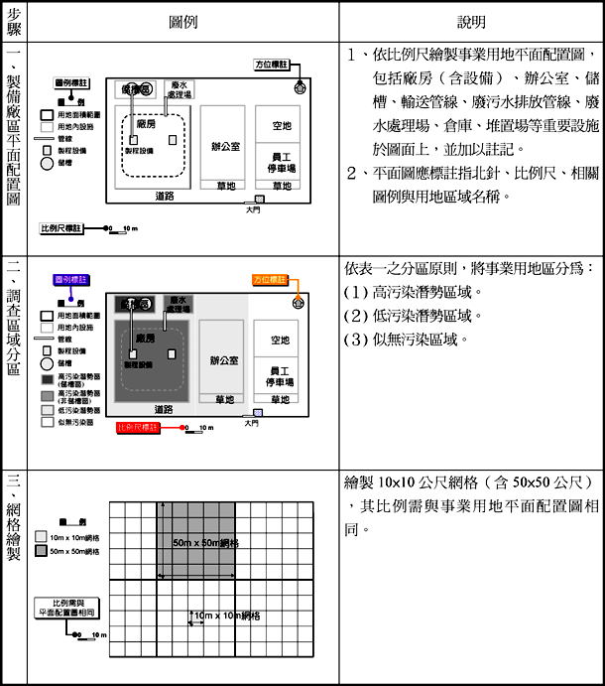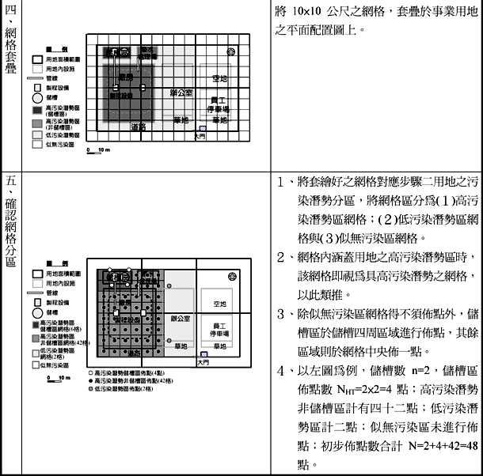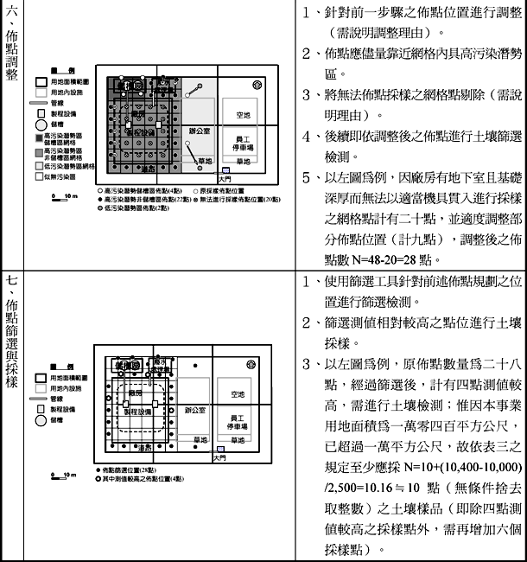

附表
應檢測之污染物項目
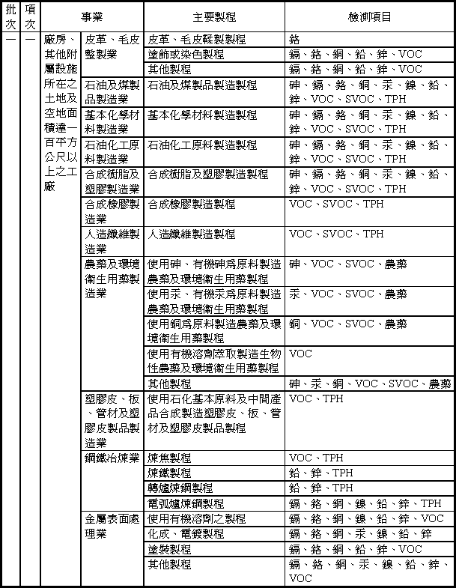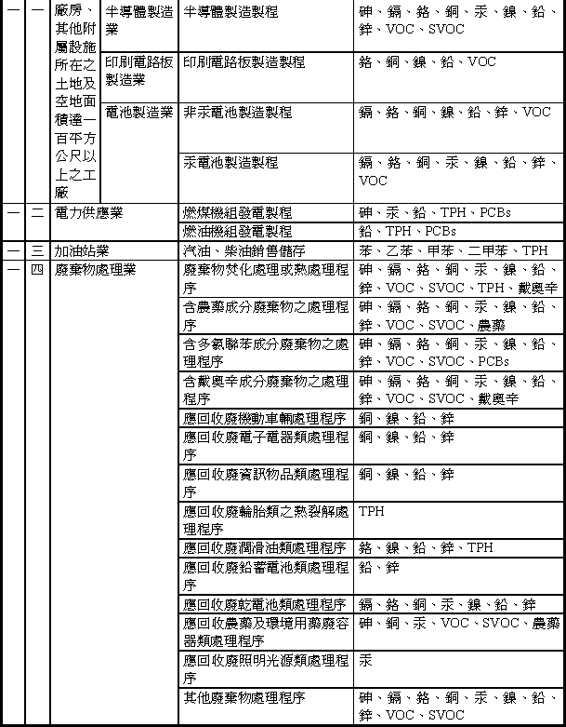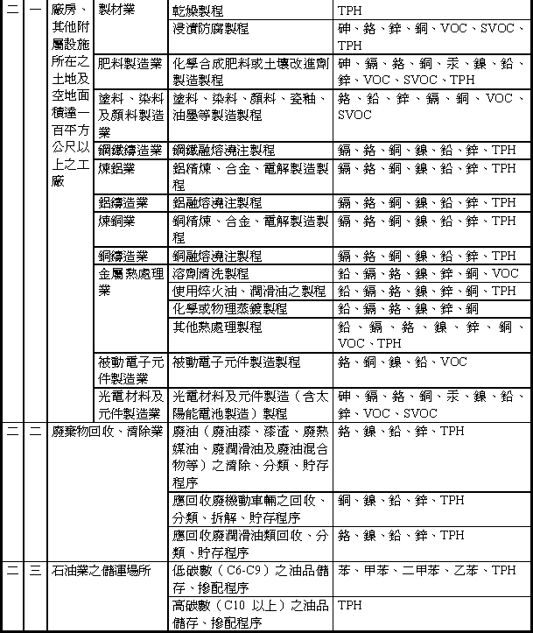
註1： 表中VOC包括苯、甲苯、乙苯、二甲苯、四氯化碳、氯仿、1,2-二氯乙烷、1,2-二氯丙烷、順-1,2-二氯乙烯、反-1,2-二氯乙烯、三氯乙烯、四氯乙烯、氯乙烯等十三項；SVOC則包括1,2-二氯苯、1,3-二氯苯、3-3'-二氯聯苯胺、六氯苯、2,4,5-三氯酚、2,4,6-三氯酚、五氯酚等七項；農藥則包括阿特靈、可氯丹、二氯二苯基三氯乙烷（DDT）及其衍生物、地特靈、安特靈、飛佈達、毒殺芬、安殺番等八項；TPH表示總石油碳氫化合物；PCBs表示多氯聯苯。1,2-二氯苯與1,3-二氯苯項目可採行政院環境保護署公告「土壤及事業廢棄物中揮發性有機物檢測方法－氣相層析質譜儀法（NIEA M711）」或「半揮發性有機物檢測方法－毛細管柱氣相層析質譜儀法（NIEA M731）」進行分析；檢測方法之適用以行政院環境保護署最新公告為準，請至行政院環境保護署環境檢驗所網站（http://www.niea.gov.tw/）查詢。
註2： 表中事業若擁有儲存石油原油或液態石油製品（包括「石油製品認定基準」所列之汽油、柴油、輕油、航空燃油、煤油、燃料油等）之儲油設備，儲存低碳數（C6-C9）之油品（如汽油）者應增加檢測苯、甲苯、乙苯、二甲苯及TPH項目；儲存高碳數（C10以上）之油品（如柴油）者應增加檢測TPH項目。

